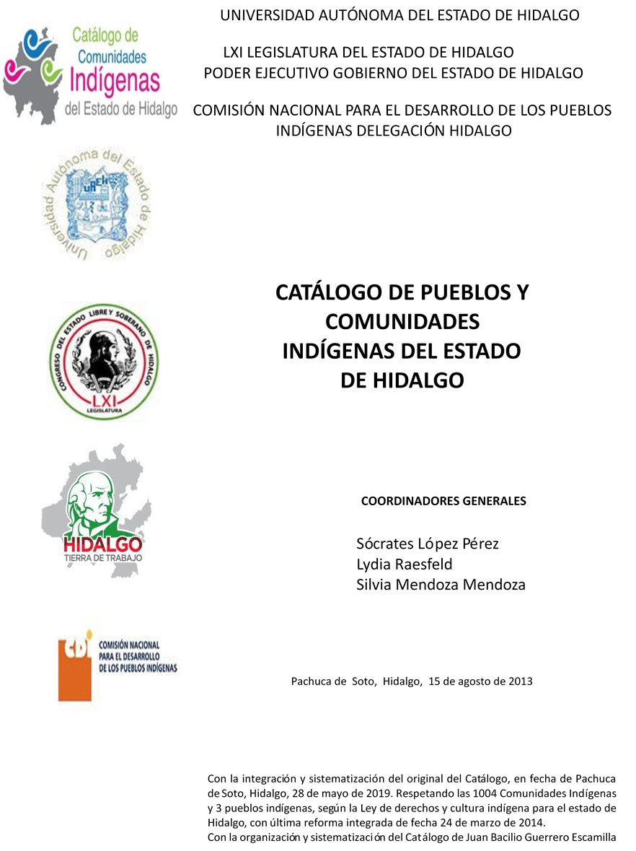

Polintotla
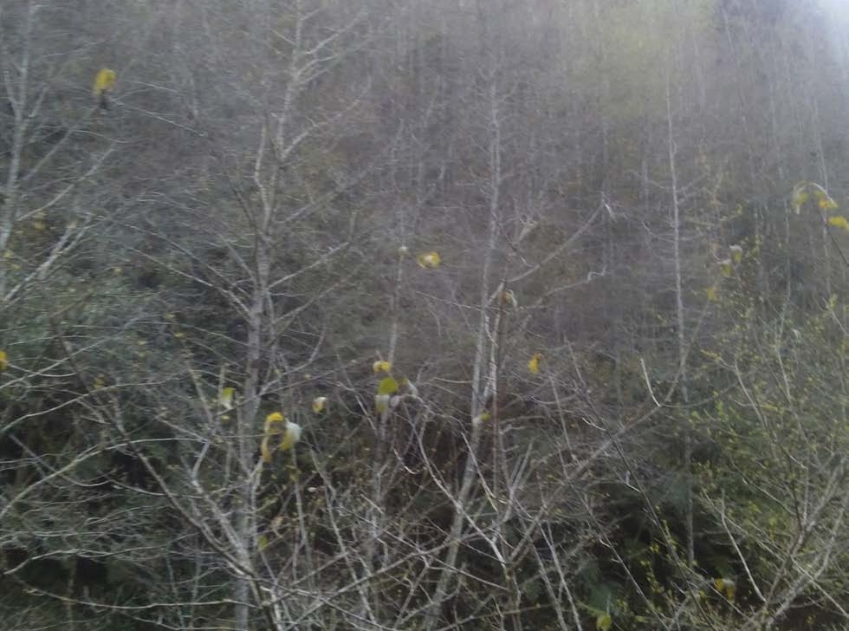
CCIEH: HGOTIN009

Polintotla: 130680033

DICTAMEN

Después de analizar la información proveniente del instrumento de levantamiento de información aplicado (cédula) en las localidades seleccionadas (por haber cumplido los requisitos de contar con más de cien habitantes y que mantuvieran un índice superior a la media nacional de Hablantes de Lengua Indígena) y de la ponderación de las variables que se consideraron en la metodología de este estudio, el equipo académico de este proyecto reconoce que la comunidad de Polintotla, del Municipio de Tianguistengo, con clave INEGI 130680033, reúne las estructuras sociales y culturales para ser considerada como INDÍGENA y ser incluida en el Catálogo de Comunidades Indígenas del Estado de Hidalgo con la clave HGOTIN009.

Polintotla además de autoadscribirse como indígena, mantiene una vida social que es articulada por sus autoridades elegidas y renovadas anualmente en Asamblea General, a lo largo del año mantienen trabajo comunitario según la convocatoria de las autoridades, de los Mayordomos y de los comités existentes, todos apoyados por sus Auxiliares. La solución y sanción de faltas y delitos al interior corresponde a la autoridad de la comunidad, ésta resuelve y en su caso sanciona.

La comunidad tiene cerca de 89 por ciento de Hablantes de Lengua Indígena, se advierte que se mantiene el náhuatl como lengua de comunicación cotidiana para niños y adultos a pesar de que en el contexto la lengua de uso común es el castellano.

Los habitantes tienen en las actividades del campo su base de organización del ciclo de trabajo y de las ceremonias.

Sobre las prácticas culturales, se observa que las autoridades y Fiestas Tradicionales están arraigadas en la vida comunitaria aún cuando hay comités generados desde la política pública a cargo de los distintos niveles del gobierno mexicano. El cuidado de la salud y la atención de las enfermedades con medicina y médicos tradicionales pervive a través de la figura de la partera y un médico tradicional; sobresale que el reconocimiento de “enfermedades culturales” casi se extingue, lo cual puede estar asociado a la atención y sanción que los trabajadores de la salud del gobierno mexicano hacen sobre las prácticas tradicionales de salud-enfermedad.

La ritualidad de la vida comunitaria través de sus lugares sagrados, la música y la danza persisten, lo mismo que la transmisión de leyendas y creencias. La preservación de la vestimenta tradicional y la elaboración de artesanías prosiguen aunque destaca que cada vez es menor el número de personas que lo realizan.

La existencia de patrimonio comunitario es sólido en número pero más importante es la organización comunitaria que motiva su resguardo y/o su ampliación.

Polintotla, Tianguistengo
 |  | Resumen
 | Clave CCIEH | HGOTIN009
 | Clave INEGI | 130680033
PRIORIDAD Y CATEGORÍA | MÍNIMO | TOTAL
PRIORIDAD Y CATEGORÍA | REQUERIDO | OBTENIDO
1- Hablantes de lengua indígena * | 6.5% | 89.0%
2- Territorio | 30.0% | 100.0%
3- Autoridad tradicional | 10.0% | 50.0%
4- Asamblea comunitaria | 100.0% | 100.0%
5- Comités internos tradicional | 25.0% | 50.0%
6- Autoadscripción | 100.0% | 100.0%
7- Usos y Costumbres para resolver sus conflictos | 20.0% | 100.0%
8- Trabajo comunitario | 100.0% | 100.0%
9- Medicina Tradicional | 25.0% | 25.0%
10- Parteras tradicionales | 100.0% | 100.0%
11- Médicos tradicionales | 25.0% | 25.0%
12- Fiestas del pueblo: Patronal, santos, carnaval, agrícola o climática | 25.0% | 100.0%
13- Relación del ciclo económico con ceremonias | 100.0% | 100.0%
14- Lugares sagrados (cerros, cuevas, piedras…) | 25.0% | 50.0%
15- Música (tradicional, costumbre | 100.0% | 100.0%
16- Danza | 100.0% | 100.0%
17- Leyendas y creencias | 25.0% | 100.0%
18- Vestimenta tradicional | 100.0% | 100.0%
19- Artesanías | 25.0% | 75.0%
20- Origen | 10.0% | 75.0%
21- Reglamentos y/o acuerdos | 100.0% | 100.0%
22- Patrimonio comunitario | 25.0% | 100.0%
*% de PHLI Nacional (INEGI, 2010)
Elaboración: Universidad Autónoma del Estado de Hidalgo con datos del Catálogo de Comuniades Indígenas del Estado de Hidalgo.
Agosto 2013

 | Polintotla, Tianguistengo
 |  | Clave CCIEH | HGOTIN009
 |  | Clave INEGI | 130680033
PRIORIDAD Y CATEGORÍA | ELEMENTOS CULTURALES | PARCIAL OBTENIDO | TOTAL OBTENIDO
1- Hablantes de lengua indígena * | % HLI INEGI | 89% | 89.0%
2- Territorio | Asentamiento y pertenencia a región geocultural (30%) | 30% | 100.0%
2- Territorio | Panteón-cementerio (15%) | 15% | 100.0%
2- Territorio | Fuente de agua (10%) | 10% | 100.0%
2- Territorio | Siembra o potrero (10%) | 10% | 100.0%
2- Territorio | Lugar de culto (15%) | 15% | 100.0%
2- Territorio | Delegación (10%) | 10% | 100.0%
2- Territorio | Espacios comunes (10%) | 10% | 100.0%
3- Autoridad tradicional | Consejo (40%) | 0% | 50.0%
3- Autoridad tradicional | Mayordomo (30%) | 30% | 50.0%
3- Autoridad tradicional | Delegado (10%) + (10%) si lo denominan en lengua indígena, total (20%) | 10% | 50.0%
3- Autoridad tradicional | Auxiliares (10%) | 10% | 50.0%
4- Asamblea comunitaria | Si (100%) No (0%) | 100% | 100.0%
5- Comités internos tradicional | Comité A (25%) | 25% | 50.0%
5- Comités internos tradicional | Comité B (25%) | 25% | 50.0%
5- Comités internos tradicional | Comité C (25%) | 0% | 50.0%
5- Comités internos tradicional | Comité D (25%) | 0% | 50.0%
6- Autoadscripción | Si (100%) No (0%) | 100% | 100.0%
7- Usos y costumbres para resolver sus conflictos | Resolución de faltas y delitos al interior (40%) | 40% | 100.0%
7- Usos y costumbres para resolver sus conflictos | Autoridad comunitaria que resuelve (40%) | 40% | 100.0%
7- Usos y costumbres para resolver sus conflictos | Espacio reclusión (20%) | 20% | 100.0%
8- Trabajo comunitario | Si (100%) No (0%) | 100% | 100.0%
9- Medicina Tradicional | Enfermedad cultural A (25%) | 25% | 25.0%
9- Medicina Tradicional | Enfermedad cultural B (25%) | 0% | 25.0%
9- Medicina Tradicional | Enfermedad cultural C (25%) | 0% | 25.0%
9- Medicina Tradicional | Enfermedad cultural D (25%) | 0% | 25.0%
10- Parteras tradicionales | Si (100%) No (0%) | 100% | 100.0%
11- Médicos tradicionales (Excepto partera) | Médico tradicional A (25%) | 25% | 25.0%
11- Médicos tradicionales (Excepto partera) | Médico tradicional B (25%) | 0% | 25.0%
11- Médicos tradicionales (Excepto partera) | Médico tradicional C (25%) | 0% | 25.0%
11- Médicos tradicionales (Excepto partera) | Médico tradicional D (25%) | 0% | 25.0%
12- Fiestas del pueblo: Patronal, santos, carnaval, agrícola o climática | Fiesta A (25%) | 25% | 100.0%
 | Fiesta B (25%) | 25% | 100.0%
 | Fiesta C (25%) | 25% | 100.0%
 | Fiesta D (25%) | 25% | 100.0%
13- Relación del ciclo económico con ceremonias | Si (100%) No (0%) | 100% | 100.0%
14- Lugares sagrados (cerros, cuevas, piedras…) | Lugar sagrado A (25%) | 25% | 50.0%
14- Lugares sagrados (cerros, cuevas, piedras…) | Lugar sagrado B (25%) | 25% | 50.0%
14- Lugares sagrados (cerros, cuevas, piedras…) | Lugar sagrado C (25%) | 0% | 50.0%
14- Lugares sagrados (cerros, cuevas, piedras…) | Lugar sagrado D (25%) | 0% | 50.0%
15- Música (tradicional, costumbre) | Si (100%) No (0%) | 100% | 100.0%
16- Danza | Si (100%) No (0%) | 100% | 100.0%
17- Leyendas y creencias | Leyenda o creencia A (25%) | 25% | 100.0%
17- Leyendas y creencias | Leyenda o creencia B (25%) | 25% | 100.0%
17- Leyendas y creencias | Leyenda o creencia C (25%) | 25% | 100.0%
17- Leyendas y creencias | Leyenda o creencia D (25%) | 25% | 100.0%
18- Vestimenta tradicional | Si (100%) No (0%) | 100% | 100.0%
19- Artesanías | Artesania A (25%) | 25% | 75.0%
19- Artesanías | Artesania B (25%) | 25% | 75.0%
19- Artesanías | Artesania C (25%) | 25% | 75.0%
19- Artesanías | Artesania D (25%) | 0% | 75.0%
20- Origen | Por cada año (0.5%) máximo 50% | 50% | 75.0%
20- Origen | Mito fundacional (25%) | 0% | 75.0%
20- Origen | Hecho colectivo A (5%) | 5% | 75.0%
20- Origen | Hecho colectivo B (5%) | 5% | 75.0%
20- Origen | Hecho colectivo C (5%) | 5% | 75.0%
20- Origen | Hecho colectivo D (5%) | 5% | 75.0%
20- Origen | Hecho colectivo E (5%) | 5% | 75.0%
21- Reglamentos y/o acuerdos | Si (100%) No (0%) | 100% | 100.0%
22- Patrimonio comunitario | Patrimonio A (25%) | 25% | 100.0%
22- Patrimonio comunitario | Patrimonio B (25%) | 25% | 100.0%
22- Patrimonio comunitario | Patrimonio C (25%) | 25% | 100.0%
22- Patrimonio comunitario | Patrimonio D (25%) | 25% | 100.0%
*% de PHLI Nacional (INEGI, 2010)

s
Polintotla, Tianguistengo
Clave CCIEH | HGOTIN009
Clave INEGI  1- Hablantes de lengua indígena *  100% 2- Territorio  22- Patrimonio comunitario 3- Autoridad tradicional  80%  21- Reglamentos y/o acuerdos 4- Asamblea comunitaria  60%  20- Origen 5- Comités interno  40%  19- Artesanías 20% 6- Autoads  0%  18- Vestimenta tradicional 7- Usos y  17- Leyendas y creencias 8- Trabajo com  16- Danza 9- Medicina Tradicional  15- Música (tradicional, costumbre 10- Parteras tradicionales  14- Lugares sagrados (cerros, cuevas, 11- Médicos tradicionales  piedras…)  13- Relación del ciclo económico con 12- Fiestas del pueblo: Patronal, santos, ceremonias carnaval, agrícola o climática  OBTENIDO | 130680033  s tradicional  cripción  Costumbres para resolver su conflictos  unitario  REQUERIDO
*% de PHLI Nacional (INEGI, 2010)
Elaboración: Universidad Autónoma del Estado de Hidalgo con datos del Catálogo de Comuniades Indígenas del Estado de Hidalgo. Agosto 2013

